ФЕДЕРАЛЬНОЕ ГОСУДАРСТВЕННОЕ АВТОНОМНОЕ ОБРАЗОВАТЕЛЬНОЕ УЧРЕЖДЕНИЕ ВЫСШЕГО ОБРАЗОВАНИЯ «ПЕРМСКИЙ НАЦИОНАЛЬНЫЙ ИССЛЕДОВАТЕЛЬСКИЙ ПОЛИТЕХНИЧЕСКИЙ УНИВЕРСИТЕТ»

Лабораторная работа

Функции с переменным числом параметров

Выполнил студент группы РИС-23-3Б

Мазунин М.А.

Проверила доцент кафедры ИТАС

О. А. Полякова

2024 г.

**1. Постановка задачи**

1. Создать текстовый файл F1 не менее, чем из десяти строк и записать в него информацию

2. Выполнить задание

**2. Анализ задачи**

Просматриваемый файл - F1

Файл для записи - F2

**3. Разбор работы алгоритма**

Блок-схема

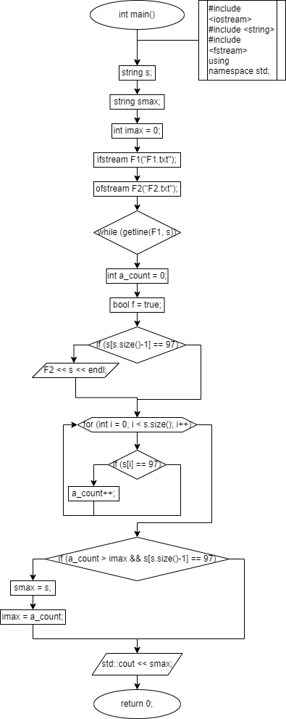

Код программы

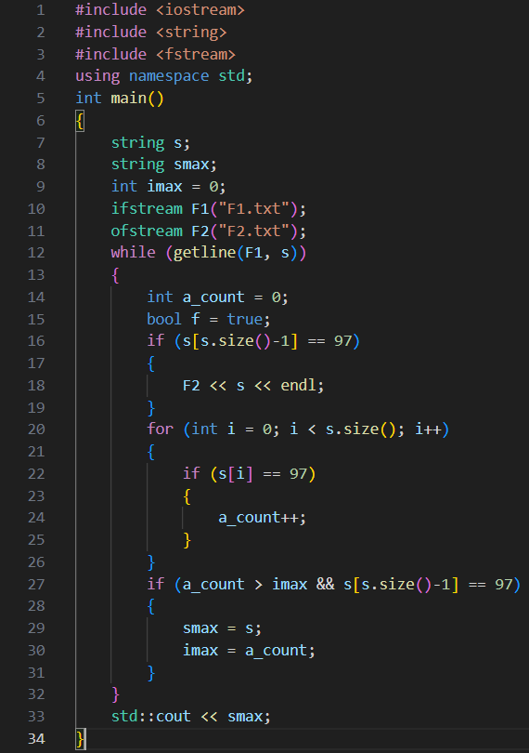

**4. Результаты работы программы**

F1

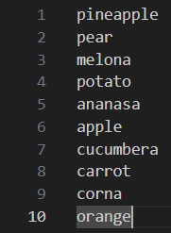

F2

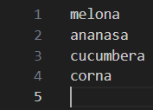

Console



**5. Вывод**

Алгоритм выполняет поставленную задачу.

Данный проект можно найти на GitHub





